«День карьеры» (2 этап)
25 марта 2014 г. прошел 2 этап ставшей традиционной совместной деловой игры «День карьеры» для выпускников колледжа специальности «Монтаж и техническая эксплуатация промышленного оборудования.
Экспертами игры были представители ООО «РН-Юганскнефтегаз»:
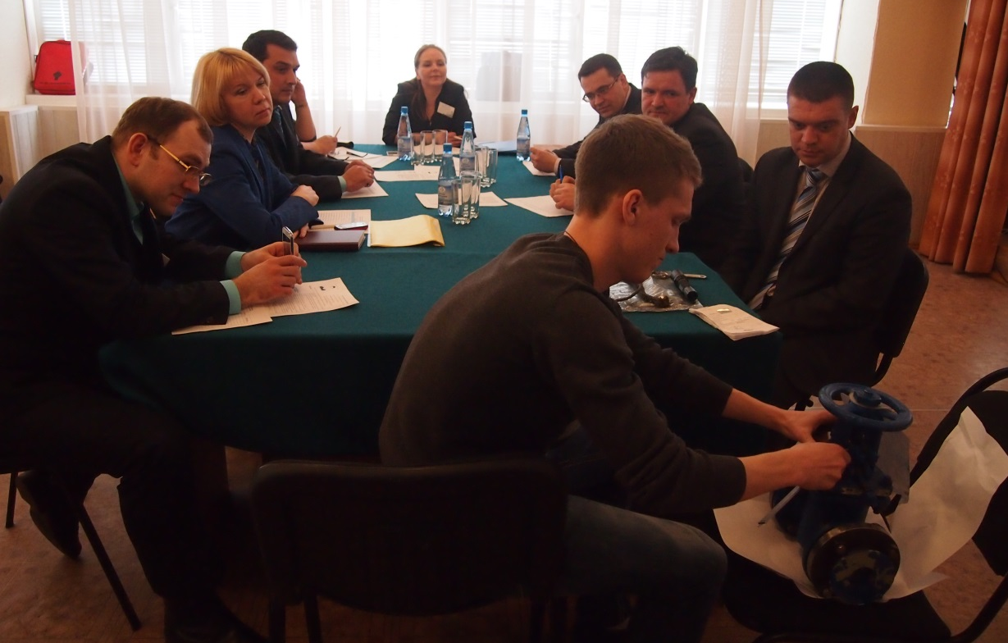
15 студентов приняли участие в традиционном совместном имиджевом мероприятии.
Открыла игру и выступила с напутственным словом директор колледжа Нестерова Л.В.
Ведущий специалист сектора обучения и развития персонала Чуина Елизавета Александровна познакомила участников игры с возможностями, которыми они могут воспользоваться в случае трудоустройство в Общество по Программе «Молодой рабочий», и направлениями развития своего предприятия. С напутственным словом выступил и.о. начальника отдела оценки и тренинга – Зубарев Иван Александрович.
Представители ООО «РН-Юганскнефтегаз» приготовили для участников задания, тесты, инструменты и оборудование, для проверки профессиональной компетенции будущих механиков.
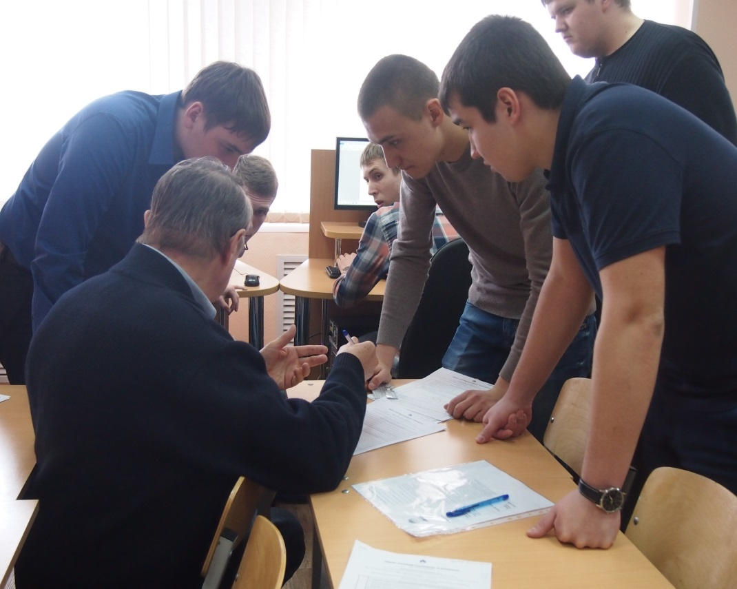

В итоге проигравших не было. Все участники получили бесценный опыт, а победители были приглашены для трудоустройства в ООО «РН-ЮНГ» без прохождения входного тестирования, принятого на предприятии.
